Санкт-Петербургский национально исследовательский университет

информационных технологий, механики и оптики

Факультет программной инженерии и компьютерной техники



**Лабораторная работа №6 по Основам Профессиональной Деятельности.**

**«Обмен данными с ВУ по прерыванию»**

Вариант №5190

Выполнил: Балтабаев Дамир Темиржанович

Группа: P3110

Преподаватель: Покид Александр Владимирович

г. Санкт-Петербург

2021

**Задание**

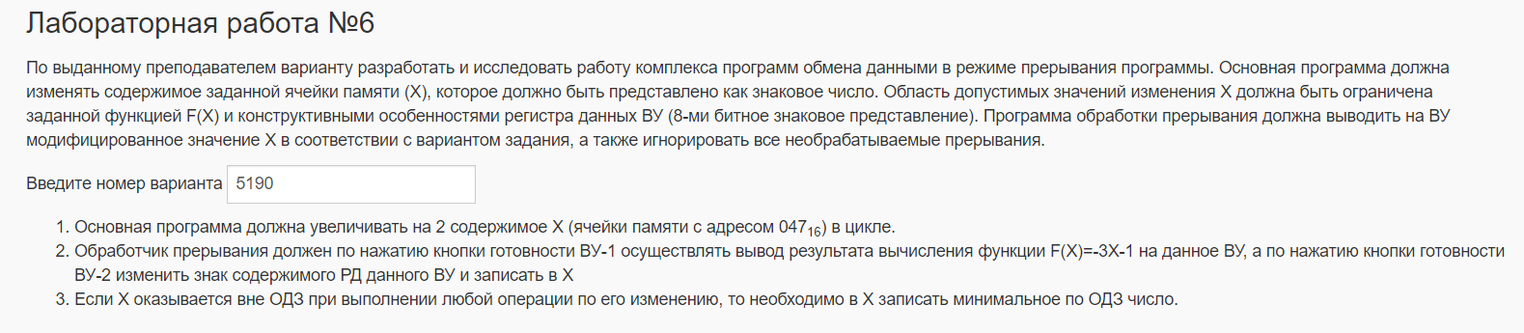

**Код на БЭВМ ассемблере:**

|  |  |  |
| --- | --- | --- |
| Метки | Мнемоника | Аргумент |
|  | ORG | 0x000 |
| V0: | WORD | $DEFAULT, 0x180 |
| V1: | WORD | $INT1, 0x180 |
| V2: | WORD | $INT2, 0x180 |
| V3: | WORD | $DEFAULT, 0x180 |
| V4: | WORD | $DEFAULT, 0x180 |
| V5: | WORD | $DEFAULT, 0x180 |
| V6: | WORD | $DEFAULT, 0x180 |
| V7: | WORD | $DEFAULT, 0x180 |
|  | ORG | 0x047 |
| X: | WORD | 0x0000 |
| MIN: | WORD | 0xFFD6 |
| MAX: | WORD | 0x002A |
| DEFAULT: | IRET |  |
| START: | DI |  |
|  | CLA |  |
|  | OUT 0x1 |  |
|  | OUT 0x7 |  |
|  | OUT 0xB |  |
|  | OUT 0xD |  |
|  | OUT 0x11 |  |
|  | OUT 0x15 |  |
|  | OUT 0x19 |  |
|  | OUT 0x1D |  |
|  | LD #0x9 |  |
|  | OUT 3 |  |
|  | LD #0xA |  |
|  | OUT 5 |  |
|  | EI |  |
| PROG: |  |  |
|  | LD | X |
|  | ADD | #2 |
|  | CALL | CHECK |
|  | DI |  |
|  | ST | X |
|  | EI |  |
|  | NOP |  |
|  | JUMP | PROG |
| INT1: |  |  |
|  | LD | X |
|  | ASL |  |
|  | ADD | X |
|  | INC |  |
|  | NEG |  |
|  | OUT | 2 |
|  | LD | X |
|  | NOP |  |
|  | IRET |  |
| INT2: |  |  |
|  | IN | 4 |
|  | NEG |  |
|  | ST | X |
|  | NOP |  |
|  | IRET |  |
| CHECK: | CMP | MIN |
|  | BPL | CHECKMAX |
|  | JUMP | LDMIN |
| CHECKMAX: | CMP | MAX |
|  | BMI | RETURN |
| LDMIN: | LD | MIN |
|  | ST | X |
| RETURN: | RET |  |

Назначение программы:

Программа циклически увеличивает значение ячейки памяти на 2 и обрабатывает прерывания.

Расположение исходных данных в памяти:

Вектор прерываний: 0x000 – 0x0F

Переменные: 0x047 – 0x049

Программа начинается с 0x050

Область представления:

X, MIN, MAX – знаковое 16-битное целое число

Область допустимых значений:

**Методика проверки программы:**

1. Загрузить текст программы в БЭВМ.
2. Заменить NOP на HLT.
3. Запустить программу в режиме РАБОТА.
4. Установить «Готовность ВУ 1».
5. Дождаться остановки.
6. Записать текущее значение X из памяти БЭВМ:
   1. Ввести в клавишный регистр значение 0x0047.
   2. Нажать «ВВОД АДРЕСА».
   3. Нажать «ЧТЕНИЕ».
   4. Прочитать значение ячейки 0x0047
7. Записать результат обработки прерывания - содержимое DR контроллера ВУ-1 в фактическое значение в таблицу
8. Вычислить ожидаемое значение по формуле (-3x-1)
9. Сравнить ожидаемое значение с фактическим, в случае совпадения перейти на п.10, в обратном случае – исправлять программу
10. Нажать «ПРОДОЛЖЕНИЕ».
11. Ввести в регистр данных контроллера ВУ-2 произвольное число, записать как содержимое DR контроллера ВУ-2 в таблицу
12. Установить «Готовность ВУ-2»
13. Дождаться остановки.
14. Записать текущее значение X из памяти БЭВМ (аналогично п. 6) в фактическое значение в таблицу
15. Записать ожидаемое значение в таблицу (^РДВУ2)
16. Сравнить ожидаемое значение с фактическим, в случае совпадения перейти на п.17, в обратном случае – исправлять программу
17. Повторить пункты с 4 по 16.
18. Удостовериться что ожидаемые значения совпадают с фактическими.
19. Проверить, присваивается ли в основной программе минимальное значение по ОДЗ при выходе за границы ОДЗ: не будем вызывать прерывания от ВУ и, наблюдая за изменением ячейки аккумулятора, убедимся в этом.

**Результаты проверки:**

|  |  |  |
| --- | --- | --- |
| X | -3Х-1 (ожидаемое) | -3Х-1 (фактическое) |
| 8 | -25 | -25 |
| -40 | 119 | 119 |

|  |  |  |
| --- | --- | --- |
| РДВУ2 | X  (ожидаемое) | X  (фактическое) |
| 4 | -4 | -4 |
| 2 | -2 | -2 |

**Вывод:**

В ходе выполнения работы я ознакомился с устройством обмена по прерываниям, изучил процесс прерывания. Также закрепил знания в написании программ на ассемблере БЭВМ.